**VIAGGIO DI ISTRUZIONE**

**Venerdì 18 ottobre 2024**

**Parco del Conero e Portonovo (Ancona)**

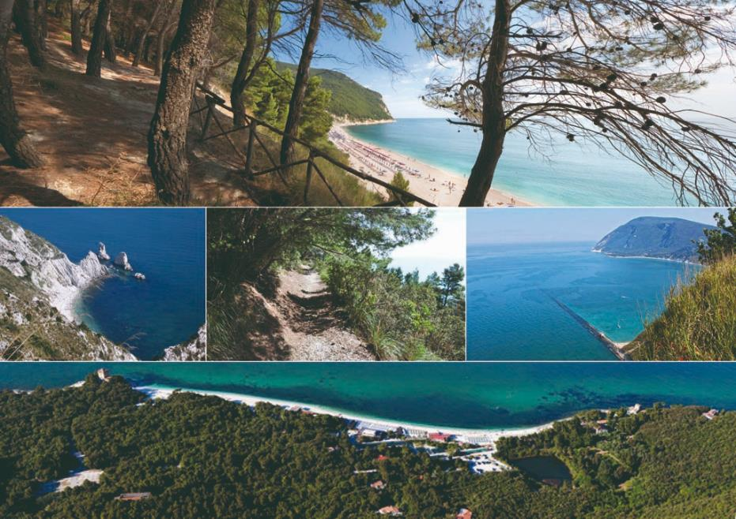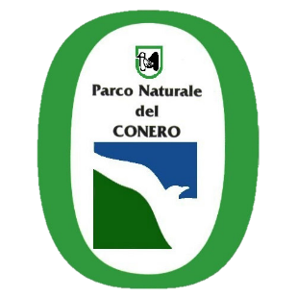

Il viaggio di istruzione è rivolto agli studenti del corso di Laurea in

* Scienze Biologiche;
* Scienze Ambientali e Protezione Civile

nell’ambito dei corsi di Ecologia e Fondamenti di Analisi dei Sistemi Ecologici.

Programma:

* Partenza con autobus alle ore 8.30 da via Tavernelle - Ancona, capolinea degli autobus urbani.
* Escursione sul Monte Conero con le guide del Parco
* Pranzo al sacco
* Escursione a Portonovo con le guide del Parco
* Rientro previsto per le ore 16.30

Per informazioni contattare il docente Silvia Bianchelli via mail (silvia.bianchelli@univpm.it)